**Factura**

|  |  |
| --- | --- |
| Emisor: | Receptor |
| DISTRIBUIDORA PJ, S.A. DE C.V. | DISTRIBUIDORA DE MOTORES Y REFACCIONES DIESEL DE PUEBLA, S.A |
| Boulevard Carmen Serdán No. Ext: 92 No. Int: Colonia: Santa María La Rivera Puebla Puebla PUE Mexico | BLVD. CARMEN SERDAN NO. 50 No. Ext: No. Int: Colonia: SANTA MARIA LA RIVERA PUEBLA, PUE. PUE MX |
| Lugar de Expedición: PUEBLA, PUEBLA |  |
| Régimen Fiscal: Régimen General de Ley Persona Moral |  |

|  |  |  |
| --- | --- | --- |
| Folio Fiscal: | Fecha / Hora de Emisión | No. De Certificado Digital |
| 26592 | 2016-01-08 17:20:13 | 00001000000200684897 |

|  |  |  |  |  |
| --- | --- | --- | --- | --- |
| Cantidad | Unidad | Concepto(s) | Precio Unitario | Importe |
|  |  |  | $ | $ |

|  |  |
| --- | --- |
| Subtotal | $1264.63 |
| IVA 16% |  |
| Total | $1466.97 |

|  |  |  |  |  |
| --- | --- | --- | --- | --- |
| Forma de Pago: | Método de Pago: | Banco: | Cuenta: | Condiciones de Pago: |
| PAGO EN UNA SOLA EXHIBICION | Transferencia electrónica de fondos | SANTANDER | Cuenta |  |

**Cadena Original del complemento de Certificación Digital del SAT**



**Sello Digital del CDFI**

KGsI+J0JRMShVBddKD0ZKt0H3MQR0zYGx0gFjNgKIATHP7x4p62mYW3QmygOnfkHVYsBZwXe5swN5Fhr/bqXlQHEVpNXe/Kty124H5cJbEq7oaloBjWw85mUn8cMf4HqmG/+eMC2QmzwDPR1zX1v3vFu9dtIN7EC/8xpiUtYtgg=

**Sello Digital del SAT**

eii9PQoMMgVezIORNtWPEdRulWFnY+6cXC8pIDW0dkW433jNl94+2/S/bpfvScZ98MtrTLxOjo487/4pId8UyQj4PGuuXt0FlczS62rDEmKCl+DB/r9y2UbOUXEzYhVBgPr6P4dh9ctn8OL+i9SYRZFg00j74hmmYSq12UeS6h0=

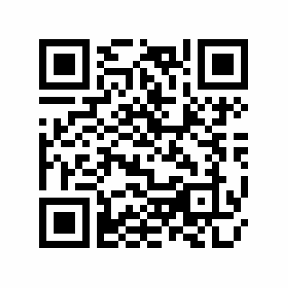

|  |  |
| --- | --- |
| Fecha / Hora de Certificación | Número de Serie Certificado del SAT |
| 2016-01-08 17:20:13 | 26592 |